1. Es la pantalla de inicio donde se muestra las opciones para hacer la venta

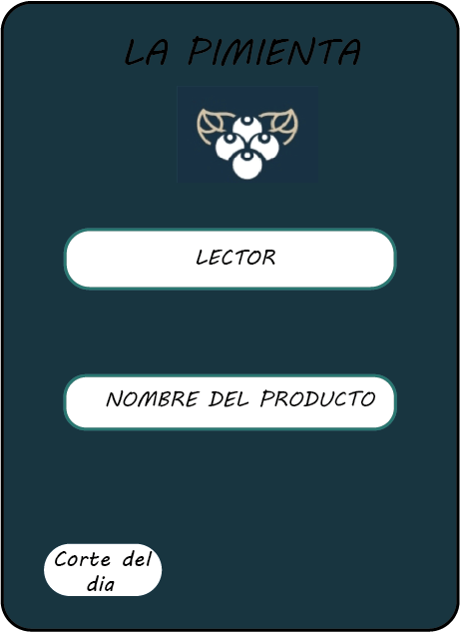

1. Una vez que seleccionas el lector de código de barras te va a enviar a la siguiente pantalla o en caso que no pueda leer el código te va enviar a buscar y seleccionar el producto en otra pantalla

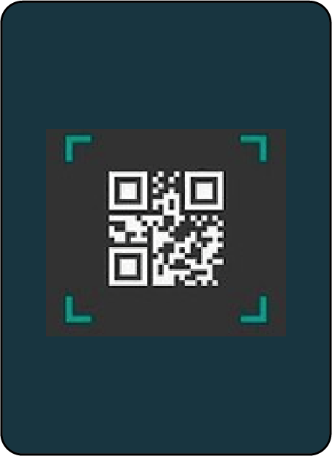

1. O en caso que seleccionar la opción de buscar por nombre del producto te va a enviar a la siguiente pantalla o en el caso que falle antes mencionado el lector de barras

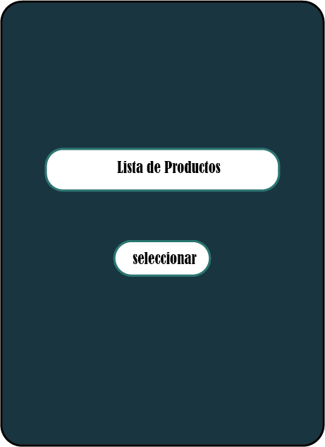

1. Una vez que termines estos pasos te va enviar a la siguiente pantalla donde te va a mostrar los productos seleccionados y donde podrás agregar o quitar

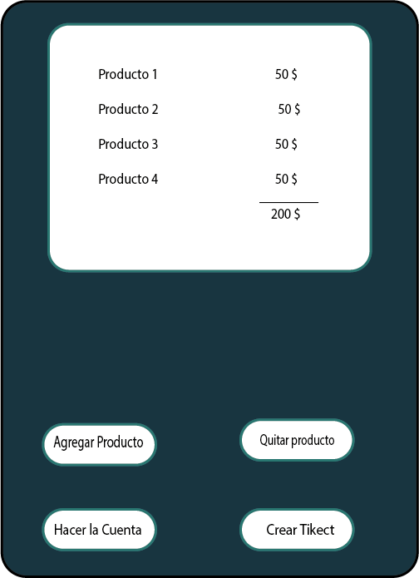

1. Una vez que termines y le das en crear el tikect te va mostrar un resultado en otra pantalla donde una vez que le des cerrar se va a alojar en corte de venta y va a ir a la pantalla de inicio automáticamente



1. Ingresando a la opción de corte de venta podrás ver la fechas de compras donde una vez que selecciones se va a abrir otra pantalla

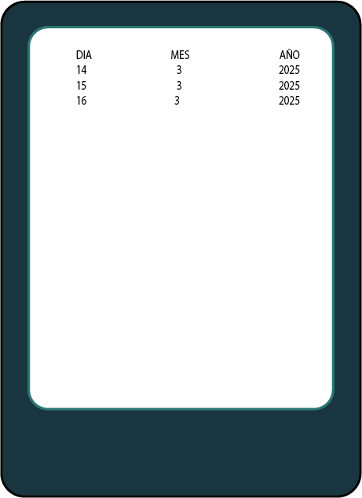

1. Al abrir se va a mostrar las ventas y hora una vez que des cierre del día automáticamente se va descargar un pdf con la información de la venta, fecha, y hora y va ir al inicio de pantalla

